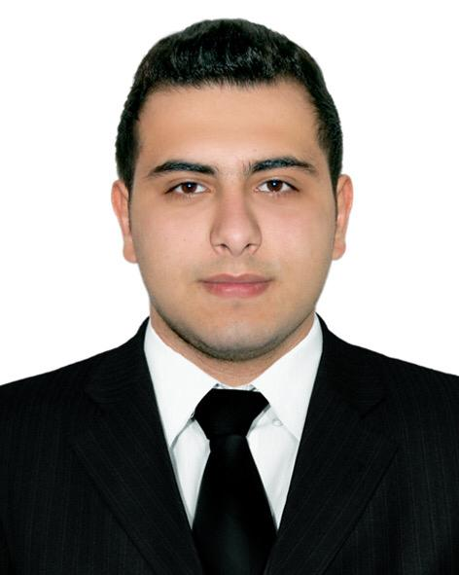**Cavidan Aslanlı**

**Şəxsi məlumatlar____________**

Doğulduğu yer və tarix: 30.11.1993, Bakı

Mobil telefon: +994554717301

Ev telefonu: 012-571-22-24

Ailə vəziyyəti: Subay

Email adres: [Javidan.aslanli@gmail.com](mailto:Javidan.aslanli@gmail.com)

Ev ünvanı: Khudu M. 33 a, Bakı ( Azərbaycan)

**Təhsil və Təlimlər__________**

**15.09.2011 – 15.05.2015**

Azərbaycan Kooperasiya Universiteti, Bakı - Turizm və otelçilik (bakalavr)

**03.10.2012-03.11.2012 - Təlim**

Azərbaycan Turizm və Menecment Universiteti / Bakı

Mövzu - Dünya turizm təşkilatı və davamlı Turizmin inkişafı

***Qeyd***: Turizm Könüllüləri təşkilatının üzviyəm.

**İş təcrübəsi______________**

**05.01.2013-23.05.2014**

AZZA MMC, Bakı, Azərbaycan - İstehsal və əməliyyat şöbəsinin meneceri

**07.06.2014-05.09.2014**

Winklerpool LTD, Waşinqton, ABŞ - Turizm xidmətləri təhlükəsizlik menecer

**07.04.2015-23.06.2015**

Gals MMC, Bakı, Azərbaycan – Payroll komanda rəhbəri

**13.11.2016-28.12.2017**

1 İnci Konak Butik Hotel, Sakarya, Türkiyə – Resepşn

**25.10.2018-03.03.2019**

N&S INTERNATIONAL FOOD & GROCERY, Birmingham, İngiltərə - Kassir

**08.07.2019-08.02.2020**

Şalimar Boutique Hotel, Bakı (Azərbaycan) – Resepşn

**Bacarıqlar_________________**

MS Word Azərbaycan dili – Ana dili

MS Excel İngilis dili- Yaxşı

MS Outlook Türk dili – Yaxşı

MS Power Point Rus dili – Orta

**•** Mühitə tez uyğunlaşmaq

**•** Ünsiyyətcillik

**•** Mükəmməl iş etikası

**•** Problemlərin səmərəli həlli

**•** Tapşırıqları sürətlə yerinə yetirmək

**•** Müqayisəli metodla mübadilə etmək

**•** Kollektivlə işləmə bacarığı

**•** Dəqiqlik

**•** İstənilən məlumatı və işi sürətli öyrənmə, tətbiq və emal etmək bacarığı